Der Blick zurück der Sektion 3: außerschulische Bildung

Die Sektion 3 wurde von der Landesvereinigung Kulturelle Kinder- und Jugendbildung (LKJ) Sachsen e.V., dem Dachverband der landesweiten Fachverbände der Kinder- und Jugendkulturarbeit sowie Servicestelle des Kompetenznachweis Kultur (KNK) in Sachsen, konzipiert und moderiert. Vorgestellt wurde der Kompetenznachweis Kultur. Der KNK ist ein individueller, stärkenorientierter Bildungspass für Jugendliche. Er beschreibt zugleich die Wirkung kultureller Bildung auf den Jugendlichen und schärft den Blick des Pädagogen bzw. der Fachkraft für die eigene Arbeit und dient somit zur Professionalisierung und Qualitätsentwicklung.

Der Einladung zum Disput über die Qualität in der kulturellen Bildung aus Sicht des außerschulischen Kontextes folgten 20 Mitstreiter aus schulischen und außerschulischen Bereichen, der Agentur für Bildung, dem Sächsischen Staatsministerien für Kultus sowie Wissenschaft und Kunst. Die Sektion leitete Birgit Wolf, Bildungsreferentin der LKJ Sachsen e.V.
Für die Inputs wurden eingeladen Vera Timmerberg, Universität Hildesheim, wissenschaftliche Mitarbeiterin am Institut für Kulturpolitik, die bis 2006 als Mitarbeiterin der Bundesvereinigung Kulturelle Kinder- und Jugendbildung (BKJ) e.V. den KNK mitentwickelte. Rolf Büttner, Vorstand der Landesarbeitsgemeinschaft der Jugendkunstschulen und kulturpädagogischen Einrichtungen (LJKE) Sachsen e.V. und Leiter der Volkskunstschule Oederan, berichtete aus der Perspektive einer Einrichtung , in der drei Mitarbeiter KNK-Berater tätig sind. Vom Blick aus der Schule sprach Ines Reddiger, Lehrerin am Thomas-Mann-Gymnasium Oschatz, die den KNK an Jugendliche ihrer Theater-AG vergibt. Torsten Tannenberg, Geschäftsführer des Sächsischen Musikrates, rundete den Referentenkreis ab. Der Musikrat führt einerseits innerhalb seiner Fachgremien und andererseits mit den politischen Ansprechpartnern Diskussionen zur Qualität der kulturellen Bildung.
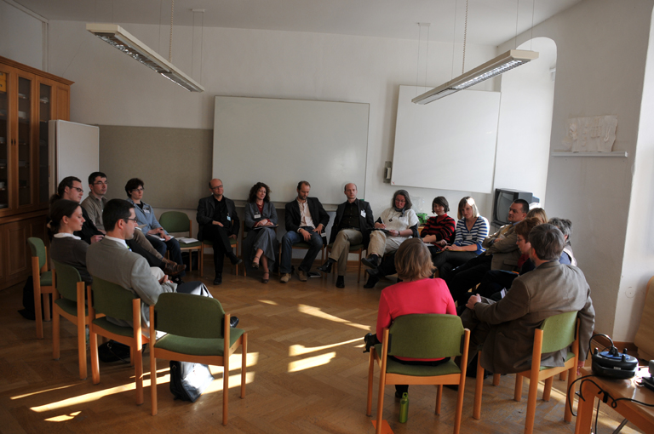
Die Kennenlern-Runde war verbunden mit der Frage: was verstehen Sie unter Qualität in der kulturellen Bildung? Die Antworten waren so verschieden wie die Teilnehmer mit ihren jeweiligen Hintergründen. Die Gedanken zusammengefasst: mit kulturell-künstlerischen Angeboten möglichst viele Jugendliche erreichen, die ihnen Fenster in die Welt öffnen und zudem werte- und persönlichkeitsbildend sind, nachhaltig wirken und vor allem wo jeder mit Freude und Herz sich selbstverwirklichen, ehrlich und ernsthaft sich in Institutionen bilden und engagieren kann. Dafür braucht man qualifiziertes Personal und eine gute Infrastruktur.
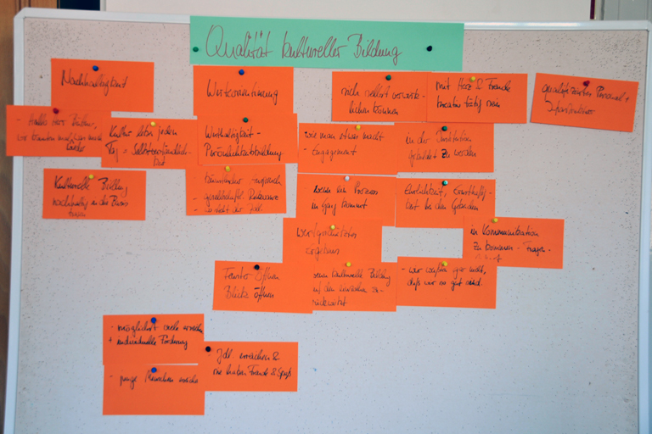

Der Kompetenznachweis Kultur - als Instrument
Am Samstagvormittag wurde die Frische eines prachtvollen Frühlingsmorgens ausgekostet, um den Kompetenznachweis Kultur als Instrument der Qualifizierung, seine Anwendungsbereiche, Wirkung und Nachhaltigkeit vorzustellen und zu diskutieren.
Die Geschichte des KNK entspringt der bildungs- und gesellschaftspolitischen Diskussion der vergangenen Jahre und dem Ringen um Anerkennung der Bildungsleistung der außerschulischen kulturellen Bildung. Wenn Kinder und Jugendliche Theater spielen, im Zirkus mitwirken oder ein Instrument lernen, lernen sie mehr als Handwerk und Methoden. Sie entwickeln gleichzeitig Kompetenzen wie Kreativität, Verantwortungsbewusstsein und Toleranz, die in Alltag und Beruf sehr gefragt sind. Aufgezeigt wurde der KNK als Instrument, in seiner Anwendung, seiner bundesweiten Verbreitung und mit der Ausbildung im Speziellen.

Der Kompetenznachweis Kultur: ein Instrument zur Professionalisierung und Qualitätsentwicklung?

Einige Gedanken aus dem Referat der kurzfristig erkrankten Vera Timmerberg wurden der Runde präsentiert. Herausgehoben wurden die Aspekte zur Professionalisierung der eigenen Arbeit während der vier Schritte des KNK und der Ausbildung zum KNK-Berater, in der die Lernbiografie der einzelnen Fachkraft im Mittelpunkt steht. In der Praxis streut der KNK Sand ins Getriebe, denn "er stört und führt nicht selten dazu, dass langjährig etablierte Vorgehensweisen geändert werden müssen." Der KNK ist ein Instrument zur Professionalisierung, die Fachkraft kann nach der Ausbildung die Wirkung ihrer Arbeit wesentlich besser beschreiben. Somit ist der KNK ein Baustein zur Qualifizierung der eigenen Arbeit, wenn auch nur ein kleiner.

Der Kompetenznachweis Kultur - aus Sicht des Leiters der Volkskunstschule Oederan
Rolf Büttner stellte den KNK aus Sicht des Leiters einer kulturpädagogischen Einrichtung vor. Zwar wurde der KNK bisher an wenige Jugendliche vergeben, doch qualifiziert dieser die Reflexion der eigenen Arbeit. Er ist ein Werkzeug, welches zur Beurteilung der Arbeit von Dozenten und Honorarkräften taugt. "Der KNK ist ganz unabhängig, ob er erteilt wird oder nicht, für den Lehrer, die Fachkraft, den Künstler ein geeignetes Werkzeug, die eigene Vermittlungstätigkeit und die Entwicklung der anvertrauten Personen zu reflektieren. Die Qualität, die er gleichzeitig benötigt und hervorbringt, ist nahtlos einzufügen in die Qualitätskriterien kultureller Bildung."

Der Kompetenznachweis Kultur - aus Sicht der Lehrerin im Theater-AG-Bereich
Ines Reddiger leitet eine Theater-AG am Thomas-Mann-Gymnasium Oschatz. Sie zählt zum Kreis der ersten KNK-Berater in Sachsen im Jahr 2005. Mit Ende des Schuljahres 2008 vergab sie 10 Zertifikate an die Jugendlichen ihrer Theatergruppe. Lebendig berichtete sie von der anderen Perspektive auf ihre "Schüler", vom Hinterfragen der eigenen eingespielten Arbeitsabläufe, die durch die Gespräche mit den Jugendlichen aufgebrochen wurden und von der Wertschätzung sowie Anerkennung, die die Jugendlichen für die Theaterarbeit durch den KNK-Prozess und der feierlichen Übergabe des Zertifikates erhielten. Ines Reddiger erzählte auch über die Probleme mit dem KNK an ihrer Schule, der offiziellen Anerkennung ihres Engagements durch die Direktion und das Lehrerkollegium, aber der "Vorfahrt" des Unterrichtes beim Ausfall der Kollegen. Dadurch kam der anvisierte Prozesses des KNK im schulisch-außerunterrichtlichen Kontext des Chores, des Theaterkurses etc zu vergeben, nicht mehr in Gang.
Denn eins steht fest: der KNK benötigt den kontinuierlichen Prozess des Beobachtens, Dialogs und Beschreibens. Und dieser braucht Zeit und ein aktives Zutuns des Jugendlichen und des KNK-Beraters.

Überaus positiv wurde von den Teilnehmern der Anerkennungsaspekt für die Leistungen des Jugendlichen, der individuelle und wertschätzende Ansatz des KNK reflektiert. Der KNK legt "den Finger in die Wunde", wie es ein Teilnehmer formulierte. Noch immer wird in der Schule das Nichtkönnen beim Abfragen von Wissen benotet und dabei der Blick für die Kompetenzen und Stärken des Schülers verstellt. Jeder Jugendliche besitzt Stärken. Und diese zu entwickeln sollte ein Ziel der Bildung sein.
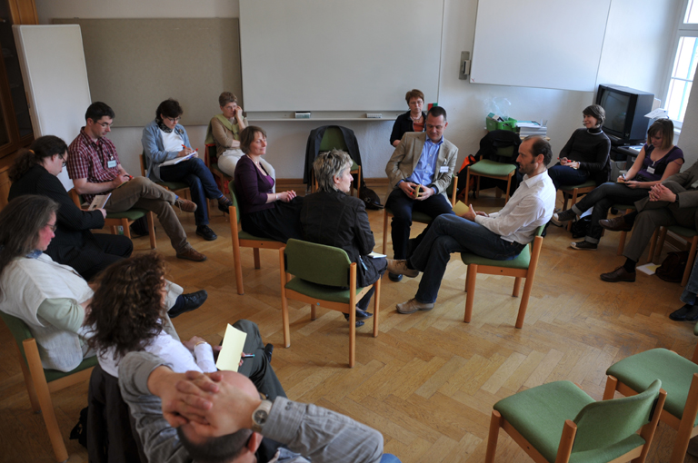

Diskussion
Zwei Fishbowl-Runden, die sich jeweils um die Qualität der kulturellen Bildung aus Sicht des Jugendlichen und der Fachkraft / des Pädagogen drehten, bescherten einen erquickenden und inhaltsreichen Diskurs. In der "Außenrunde" verfasste jeder stichpunkthaft die für ihn herausragenden Aspekte der Diskussion. Beim Anpinnen der Stichpunkte wurde deutlich: Freude und Spaß auf der Seite der Jugendlichen korrespondieren mit Begeisterung oder Brennen für die Sache auf der Seite des Pädagogens. Um Begabung, Individualität oder Talent der Jugendlichen zu fordern und fördern, bedarf es der geschulten Wahrnehmung, einer Anerkennungskultur sowie der Fachkompetenz und Disziplin des Pädagogens. Das Wirken in Gemeinschaft stimuliert und begeistert alle.
Jugendliche benötigen für das Entdecken der Möglichkeiten, um ein sinnerfülltes Leben zu führen und Kultur in ihren Alltag zu integrieren, einen offenen und chancengleichen Zugang zur Kultur. Und Pädagogen benötigen Öffentlichkeit, Wertschätzung, Anerkennung für ihre Arbeit. Und beide benötigen verlässliche Strukturen, Ausstattungsstandards der Räume, personelle und zeitliche Ressourcen, qualifiziertes Personal bzw. Angebote samt Fortbildung, verschiedene Lernorte und Kooperationen. Der KNK ist dafür ein geeignetes Instrument.
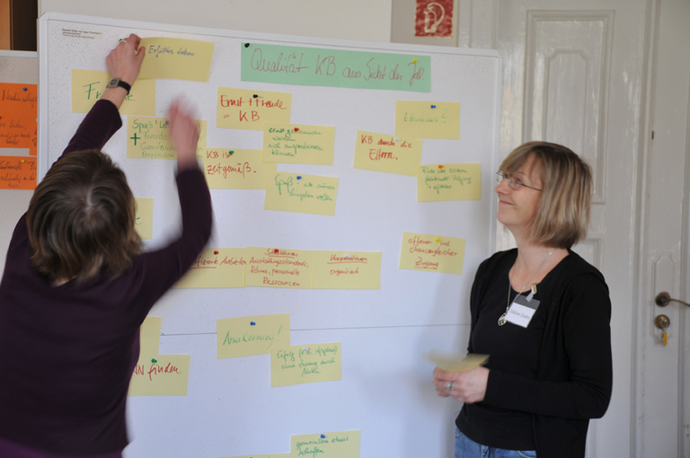

Die Diskussionen zur Qualität kultureller Bildung sind in Theorie und Praxis längst im Gange. In Publikationen wie der PwC-Studie "Hoch hinaus! - Potenzialstudie zu Kinder- und Jugendkulturprojekten" stellten Susanne Keuchel und Petra Aescht neun Qualitätskriterien kultureller Bildung vor. Die Deutsche Kinder- und Jugendstiftung widmete ihre Arbeitshilfe 11 dem Thema "Qualität in Kooperationen - Erfahrungen aus dem Themenatelier "Kulturelle Bildung an Ganztagsschulen". Die Faktoren des Gelingens definiert man aus Sicht der System- und Strukturqualität = Input; Prozess- und Gestaltungsqualität = Prozess sowie der Ergebnisqualität = Output.

Fazit
Ziel der Sektion war nicht das Messen oder Reiben anhand eines dieser Modelle, sondern das Entwickeln eigener Gedanken anhand der Perspektiven, Erfahrungen und beruflichen Kontexte der Teilnehmenden sowie der in den Diskussionen herauskristallisierten, aktuellen Probleme in Sachsen.

In ein Mobile oder Unruhe zur "Qualität in der kultureller Bildung" verpackten wir unsere Forderungen bezüglich der Realisierung qualitätsvoller kultureller Bildung für Kinder und Jugendliche. Das Mobile hat drei Stränge: Struktur, Person und Inhalt mit folgenden Zettel-Aufschriften:

Strukur:
Öffentlichkeit schafft Qualität
Künstler an die Schule
Gesellschaftliche Anerkennung des pädagogischen Berufsstandes
Vernetzung der Angebote und Kommunikation schaffen
Person:
Neue Lehrer braucht das Land
Offen für Neues
Fortbildung
Vor dem Studium ein "Eignungstest Lehrer"
Inhalt:
Werteorientierung
Fächerübergreifender Unterricht
außerschulische Angebote sind Bestandteil von Schule
Zulassung anderer Methoden
Freiheit des Lehrplanes nutzen
Leben in die Schule holen
Nachhaltigkeit

Die Gewichtung in puncto Inhalt brachte das Mobile aus dem Gleichgewicht. Doch dies galt der Gruppe als sinnerfülltes Sinnbild.
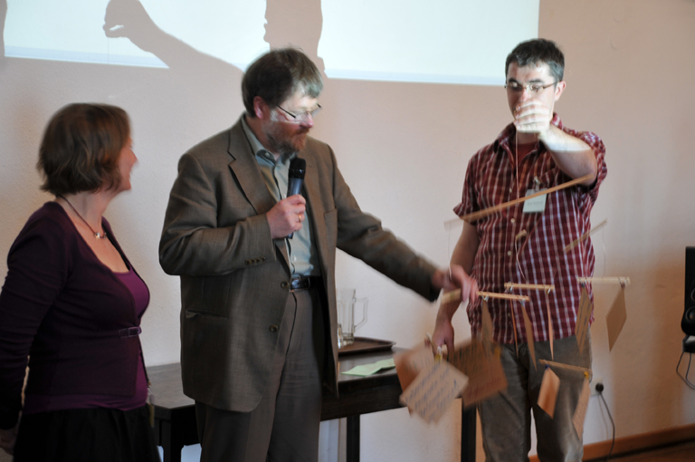
Das Mobile, in vielfacher Hinsicht ein Unikat, wurde im anschließenden Podium an den Vertreter der interministeriellen Arbeitsgruppe "Kulturelle Bildung", Dr. Dieter Herz, überreicht. Diese Weiterreichung ist verbunden mit der Hoffnung, dass die Forderungen des Mobiles etwas Unruhe und zugleich Bewegung in die Entwicklungsprozesse der Ministerien bringen. Die Teilhabe an qualitätsvollen Angeboten der kulturellen Bildung im schulischen und außerschulischen Kontext sollte allen Kindern und Jugendlichen ermöglicht werden. Kultur leben an jedem Tag sollte für alle eine Selbstverständlichkeit sein.

Ein Hinweis zum Kompetenznachweis Kultur: haben Sie Nachfragen oder wünschen Informationen, dann wenden Sie sich an die LKJ Sachsen e.V., Birgit Wolf - fon 0341/2577305 + e-mail wolf@lkj-sachsen.de. Die nächste Ausbildung zum KNK-Berater startet am 25. und 26. September 2009 in Leipzig. Die Ausbildung bieten wir auch gern Ihrer Einrichtung oder Region an.

Birgit Wolf

